**TRƯỜNG ĐẠI HỌC MỞ THÀNH PHỐ HỒ CHÍ MINH**

**KHOA CÔNG NGHỆ THÔNG TIN**

**BÁO CÁO BÀI TẬP LỚN**

**ĐỀ TÀI**: **KIỂM THỬ CHỨC NĂNG WEBSITE GEARVN**

|  |  |
| --- | --- |
| **LỚP:** | **CS2101** |
| **GIẢNG VIÊN BỘ MÔN:** | **NGUYỄN THỊ NGỌC THANH** |
| **SINH VIÊN THỰC HIỆN:** | **VÕ DUY KHÔI** |

Mục lục

A. CÔNG CỤ KIỂM THỬ TỰ ĐỘNG 3

I. Selenium 3

1. Khái niệm 3

2. Thành phần 3

3. Hướng dẫn cài đặt Selenium 4

B. KẾ HOẠCH TEST 5

II. Truy cập trang web cần test 5

1. **CÔNG CỤ KIỂM THỬ TỰ ĐỘNG**
2. **Selenium**

**Hướng dẫn cài đặt Selenium**

* Tại project C#, chọn menu Tools > NuGet Package Manager > Manage NuGet Package for Solution…

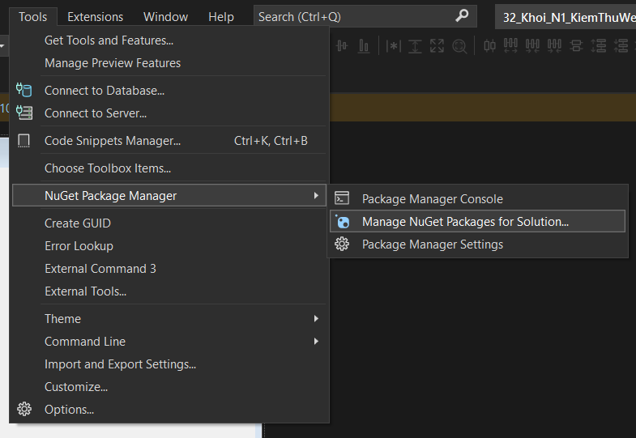

*Hình 1. Màn hình truy cập nơi cài đặt*

* Click tab Browse và tìm kiếm từ khóa Selenium và các WebDriver muốn kiểm thử để cài đặt.

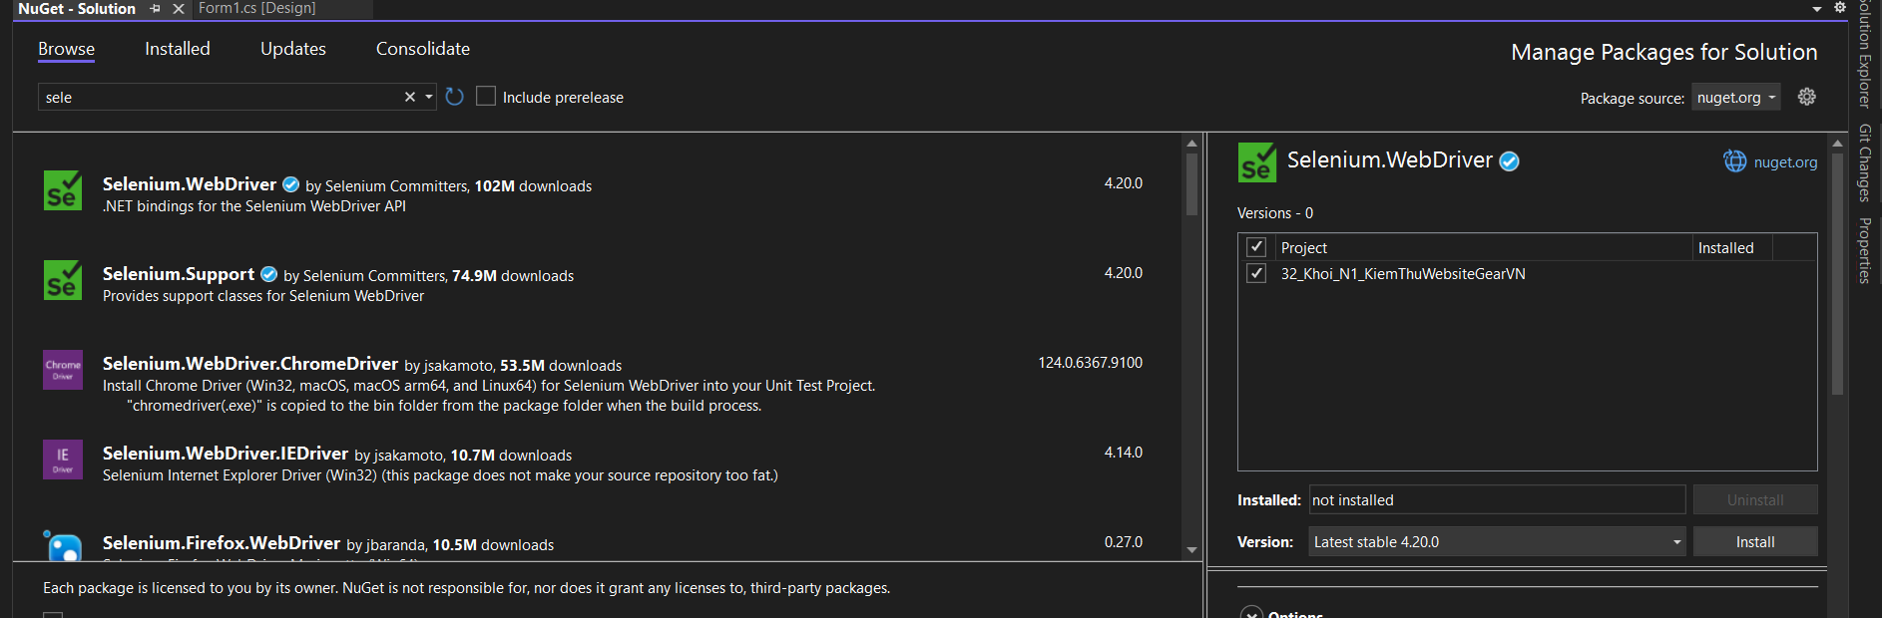

*Hình 2. Màn hình cài đặt*

* Khi chạy chương trình nếu bị lỗi hãy đọc thông báo lỗi để tải đúng theo phiên bản tương thích được yêu cầu

1. **KẾ HOẠCH TEST**
2. **Truy cập trang web cần test**

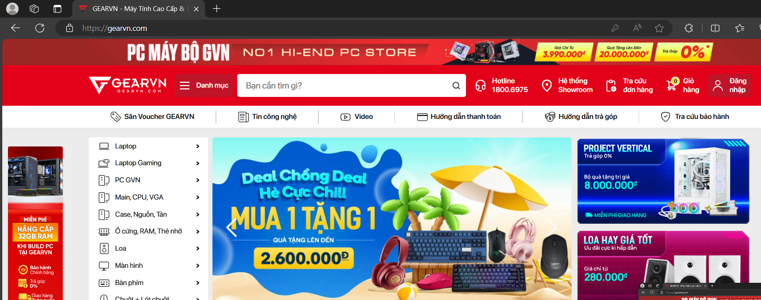

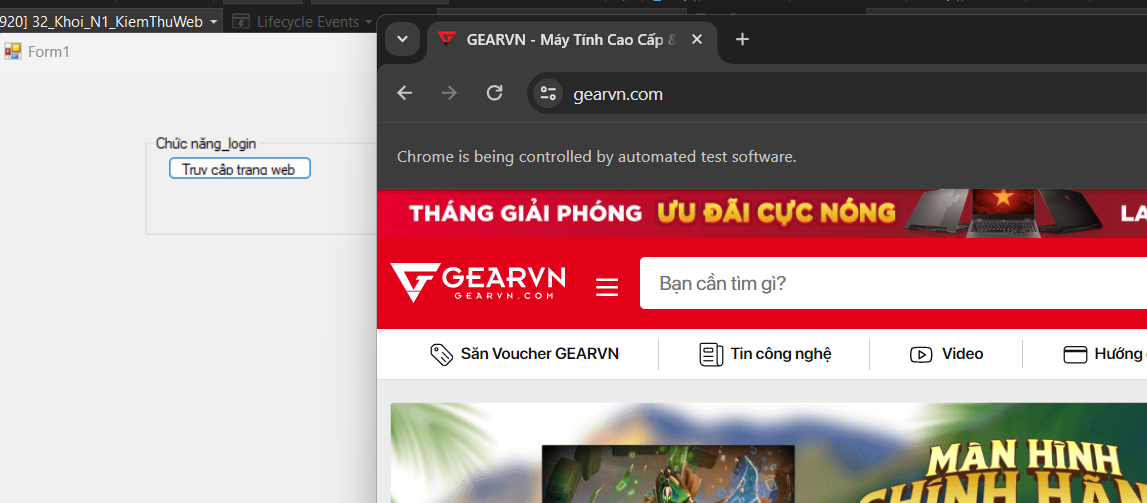

Code:

|  |
| --- |
| private void btn_OpenWebsite_Click(object sender, EventArgs e)  {  //32_Khoi  //tat man den  ChromeDriverService chrome_khoi_32 = ChromeDriverService.CreateDefaultService();  chrome_khoi_32.HideCommandPromptWindow = true;  IWebDriver driver = new ChromeDriver(chrome_khoi_32);  //gọi trang web  driver.Navigate().GoToUrl("https://gearvn.com/");  } |